O PODER DOS SUCOS

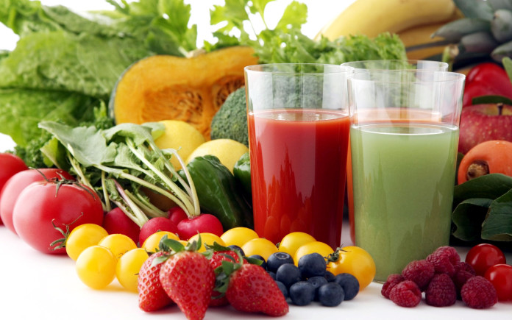
Bem Vindos aos Sucos
“Meu mais sincero desejo é que esta artigo mude a sua vida. A mudança poderá ser gradual ou rápida, perceptível ou espantosa. Mas, desde que você comece a incluir sucos frescos em sua alimentação diária, garanto que irá sentir-se e parecer melhor”.
Este artigo tem como objetivo ajudar vocês a adquirir os hábitos alimentares saudáveis, à medida que for descobrindo a diversão e a criatividade que existe em fazer e tomar sucos. Por favor , note que não estou advogando uma mudança drástica em sua dieta alimentar, mas incentivando você a tomar sucos regularmente, como suplemento para usa alimentação diária.

Algumas doenças sérias podem ser minoradas, ou talvez evitadas, pelo hábito de tomar sucos frescos. Mas entenda bem : os sucos não são remédios. São apenas alimentos puros e nutritivos que oferecem ao corpo vitaminas e sais minerais que ele necessita para se manter saudável.
Faço questão de que você use os sucos do modo certo.. É importante não esquecer que sua dieta se tornará mais sadia, fácil e agradável no momento em que você incluir nela sucos frescos como base, todos os dias.
Há outra grande vantagem nos sucos : eles significam um excelente modo de perder peso de maneira natural, sem que se tenha a sensação de estar sendo privado de algo. Sucos de vegetais contém baixas calorias e são praticamente sem gorduras, têm ótimo gosto e satisfazem.
Acredito que, se você introduzir sucos em sua vida, irá contribuir para sua saúde cardiovascular, ampliar sua capacidade física, ajudar a baixar sua pressão arterial, dormir bem, ter mais energia e melhor saúde do que pode imaginar.
Quando ingerimos frutas frescas e hortaliças, nossos corpos retiram das suas fibras os líquidos de que precisam; em seguida essas fibras passam para o trato digestivo inferior. Tomando sucos, você elimina uma etapa do processo digestivo – extrair o líquido das fibras – e oferece ao seu corpo, com mais eficiência, os nutrientes de que ele necessita. O suco feito em casa é muito diferente dos sucos em garrafas, latas, caixas. Primeiro é absolutamente fresco, o que é importante, porque os nutrientes perdem muito de seu valor depois de algum tempo que o suco foi feito. Segundo, não é pasteurizado, “cozido”, e suas células vivas, recebidas de maneira direta pelo organismo, garantem a boa saúde. Terceiro e último, o suco fresco é absolutamente puro, livre de aditivos e conservantes.
Para se ter uma idéia uma xícara de suco de cenoura contém nutrição equivalente a de 4 xícaras de cenouras cruas, picadas. Sucos frescos, que, se ingeridos imediatamente depois de serem feitos, contém cerca de 95% do valor alimentício da fruta ou hortaliça. Neste processo o organismo recebe os nutrientes necessários : vitaminas e sais minerais.
É importante compreender a diferença entre sucos de frutas e de hortaliças. As hortaliças são mais difíceis de digerir que as frutas; tendem a ser mais pesadas e demoram mais a serem assimiladas pelo organismo. No entanto, quando se toma o suco de uma hortaliça, o corpo absorve imediatamente as partículas alimentícias.
OS SUCOS MAIS IMPORTANTES
Todas as frutas e hortaliças tem papéis importantes a desempenhar para manter a saúde boa, porém alguns mais do que outros. Suco de cenoura e de aipo devem se tornar logo parte de sua dieta diária. O suco de maçã é o único suco que pode ser misturado com qualquer suco de hortaliça.
Folhas verdes, tais como espinafre, salsa, alface e brotos, são de importância vital. Sucos de frutas cítricas é uma excelente fonte de vitamina C, muito necessária para o nosso corpo.
Suco de melancia com gengibre e hortelã: O suco é ótimo para começar o dia, já que tem alto poder anti-inflamatório, ajudando a eliminar os líquidos retidos. Além disso, o gengibre é termogênico, acelera o metabolismo.
Limonada com água de coco: Além de ser refrescante, o limão tem o poder de alcalinizar os líquidos corporais, ajudando na manutenção da saúde celular. A água de coco é a melhor bebida para reidratar o corpo.
Shake de açaí: Apesar de ser uma fruta calórica, o açaí é ótimo para fornecer energia e disposição. Quando misturado com outras frutas como uva, morango e banana, a bebida fica mais nutritiva. A banana, por exemplo, é ótima fonte de potássio e fibras.
Suco de romã: a fruta é rica em ácido elágico, um antioxidante que ajuda na defesa e proteção contra doenças crônicas e no rejuvenescimento celular da pele. A romã também é eficaz contra inflamações celulares e para diminuir o colesterol.
Shake de frutas vermelhas e chia: As frutas vermelhas são ricas em flavonoides, um tipo de antioxidante que neutraliza a ação de radicais livres e ajuda a combater o envelhecimento precoce. A chia tem efeito desintoxicante e ajuda a reduzir a gordura corporal.
TODOS OS BENEFÍCIOS DO SUCOS À SAÚDE
A grande quantidade de alimentos crus, livra o corpo de toxinas, dando-lhe sensação refrescante e tornando-o energizando e relaxado ao mesmo tempo. Os alimentos puros suavizam a pele, tornam os cabelos brilhantes, a respiração livre, e todo sistema orgânico fica tão regulado, que você não precisará ,mais se preocupar com ele. Gripes e resfriados diminuem e se tornam muito mais espaçados.
Pesquisas demonstraram que o beta-caroteno desempenha um papel importante na prevenção de muitas doenças. Em ação ele funciona como um antioxidante, neutralizando moléculas nocivas conhecidas como radicais livres. Ao fazer isto, o beta-caroteno protege a valiosa carga genética que existe em cada célula, para garantir sua saúde, diminuindo as possibilidades do envolvimento das doenças,
Hoje em dia a comunidade médica aconselha o consumo de mais hortaliças que contenha beta-caroteno para evitar certos tipos de câncer. Fontes : cenoura, agrião, couve-flor,espinafre, nabo, brócolis e abóbora.
A clorofila é um outro elemento que se demonstrou muito valioso para os seres humanos. Encontrada apenas nas plantas, a clorofila aparece no combate ao crescimento de tumores.
Estes são alguns modos pelos quais os sucos frescos de frutas e hortaliças podem melhorar a sua vida e ajudar a prevenir uma série de doenças.
ALGUMAS DICAS IMPORTANTES:
Tome os sucos assim que ficarem prontos.
Não armazená-los na geladeira para consumo posterior.
Quando tomar suco de hortaliças trate de mastigá-los.
ALGUMAS RECEITAS BÁSICAS
Suco Funcional de Abacaxi com Hortelã
Esse é sem dúvidas um dos mais saborosos sucos funcionais e também um dos mais fáceis de fazer.
Ingredientes:
1 copo de água de coco;
Cubos de gelo;
1 colher de rapas de limão;
1 colher de sopa de hortelã;
1 fatia de abacaxi ;
Preparo:
Bata tudo no liquidificador e no final simplesmente jogue as raspas de limão por cima.
RECEITA ESPECIAL
SUCO PELE DE CETIM: excelente para resfriados e náusea. Contribui para a suavidade da pele. É indicado para levantar o ânimo. É o verdadeiro suco do renascimento.
Ingredientes: 5 cenouras, 1 maçã e 1 pedaço de gengibre.
CONCLUSÕES
Não estou promovendo curas milagrosas. Não há qualquer mágica nisto.
Apenas ofereço um valioso conselho ditado pelo bom senso : comam bem, façam exercícios, durmam bastante, meus amigos, irão sentir-se muito melhor e ter uma vida mais saudável.
Prof. Ricieri Aparecido Batista Alquati
(Graduado em Ciências com habilitação em Biologia, Farmácia e Bioquímica pela USC. Mestre em Patologia Bucal (Ensimologia) pela FOB/USP. Professor adjunto de Bioquímica e Patologia no curso de Odontologia da USC.)

